臺北市立美術館新聞稿
發稿單位：行銷推廣組 | 官方網頁：http://www.tfam.museum/
發稿日期：2022.05.30 | FB粉絲專頁：臺北市立美術館Taipei Fine Arts Museum
新聞聯絡人：劉惠平02-2595-7656分機111，hpliu-tfam@mail.taipei.gov.tw
高子衿02-2595-7656分機110，tckao-tfam@mail.taipei.gov.tw
媒體資料雲端連結
https://reurl.cc/anxQ0X

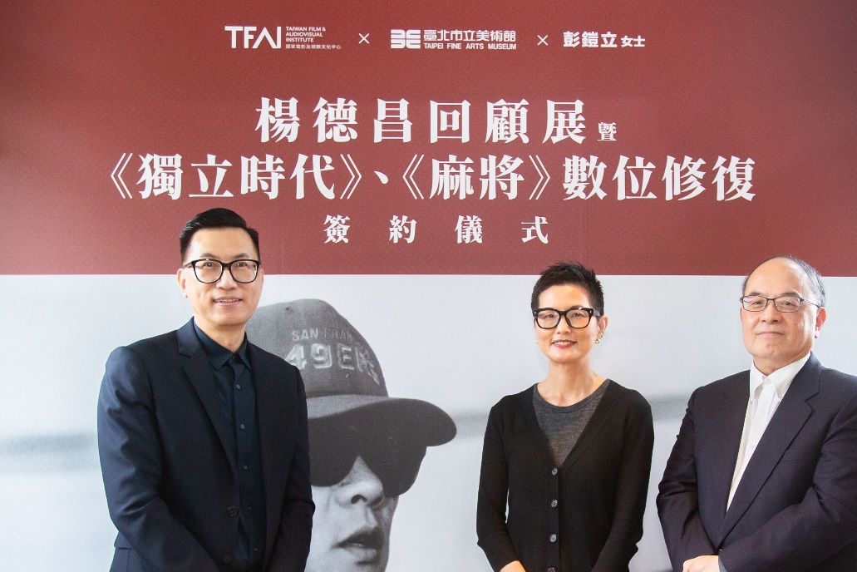
北美館偕國家影視聽中心與楊德昌導演遺孀彭鎧立簽約
2023年推出「楊德昌回顧展」

臺灣知名電影導演楊德昌逝世15周年之際，臺北市立美術館王俊傑館長偕同國家電影及視聽文化中心藍祖蔚董事長，與導演遺孀彭鎧立女士，於5月25日共同簽訂「楊德昌回顧展」（名稱暫定）與兩部影片《獨立時代》（1994）、《麻將》（1996）數位修復之合作合約，預計2023年7月中旬，由王俊傑館長與電影學者孫松榮教授共同策劃，於北美館舉行回顧展與國際論壇，國家影視聽中心也將完整放映楊德昌導演的全部作品。

「臺灣新電影」重要代表導演

1980年代的「臺灣新電影」標誌了臺灣獨特與創新電影文化的開端，在世界影壇屢屢締造重要成績，而楊德昌即為當中最具代表性，也是最為國際矚目與認識的臺灣電影導演之一。楊德昌的創作能量豐沛而多元，一生執導過 1 部電視劇、1 部電影短片、7 部電影長片作品，另曾編導過至少 4 部劇場作品、數部 MV 和 flash 動畫、繪製連環漫畫，更有《追風》、《小朋友》等未完成的動畫長片與多部劇本創作，創作生涯屢創臺灣電影新頁。

楊德昌被公認為「都會文化省思者」，作品關注都市人的生活情狀及對現代性的體驗，在見證本土性與現代性交替融合的變動時代之後，從臺北揭開普世價值的全球探問。縱然作品題旨嚴肅，電影表現手法總是大膽、慧黠與具理性思辯，一生致力以獨特方式實踐其創新電影語言。楊德昌電影作品獲獎無數，《恐怖份子》（1986）獲第23屆金馬獎最佳劇情片獎，《牯嶺街少年殺人事件》（1991）獲第28屆金馬獎最佳劇情片、最佳原著劇本及第36屆亞太影展最佳影片獎，《獨立時代》曾獲第31屆金馬獎最佳原著劇本獎，《麻將》則獲第46屆柏林影展評審團特別獎及第9屆新加坡國際電影節最佳導演獎，2000年的《一一》讓楊德昌獲得坎城電影節的最佳導演獎，成為首位獲得此項殊榮的臺灣導演，2007年獲第44屆金馬獎頒發終身成就獎。

始於2019年，彭鎧立女士前往國家電影中心（現國家影視聽中心）洽談《獨立時代》與《麻將》數位修復，並寄存一批兩千多件從未公開的珍貴楊德昌相關電影文物，完整地保留從中央電影公司時期，到楊德昌自立門戶之電影公司時期的電影筆記、作品企劃書、劇本、書信、製作文件及眾多影音資料。

臺灣首次於美術館舉辦重要電影導演展覽

國家影視聽中心歷經近三年相關文物的造冊、整飭、數位化，及判讀研究後，北美館與國家影視聽中心攜手合作，擬將楊德昌電影文物藉由展覽型態推出電影大展，這也是臺灣首次以大型展覽形式舉行重要電影導演回顧。對此，藍祖蔚董事長指出，「這次很榮幸能與北美館合作，將楊導的電影作品發揚光大。『新台北三部曲』中的《獨立時代》和《麻將》，也將在數位修復完成後重新上映，這些都要感謝彭鎧立女士，以及王君琦執行長的規劃。」此展於追念楊德昌之餘，將首次曝光重要創作文件檔案，試圖以嶄新觀點並融合裝置、新媒體、劇場、聲光等跨域形式，彰顯其創作脈絡與思想理路，讓世人重新認識楊德昌的精彩電影世界及其時代。

王俊傑館長表示，「楊德昌導演的作品影響好幾代人，並持續至現在，許多國內外導演與藝術創作者皆曾受到啟發。作為臺灣第一次在美術館舉辦重要電影導演之展覽，意義非凡，除了側重楊導在美學、文化及歷史批判等面向上的重要成就，北美館更將凸顯影片展映型態與當代藝術之間的對話。感謝國家影視聽中心前期的努力與研究，更期待之後能將此展推廣至國際其他館舍展出。」

彭鎧立女士表示，「文物與展覽能在臺北再度曝光、成為重新面對世界的契機，對楊導非常重要，感謝國家影視聽中心和北美館一同促成這件很重要的事情。」臺北是反映全球化的城市縮影，亦突顯了當代世界進化的普世性；楊德昌曾說，他的電影因經濟限制而聚焦臺北，但也以記錄臺北，能為她寫史而自豪。楊德昌既憂心人們身處的世界一昧追求成長數字的經濟發展，亦敏感於政治、經濟、文化殖民之於人們處境與命運的影響，時至今日，這些提醒仍然犀利有效、鏗鏘有力。北美館與國家影視聽中心將以最完整與深度研究的態度，為關注文化、藝術與電影的大眾呈現全球首次的楊德昌回顧展覽。

